Прича о развијању програма у заједници „Вртић у породици“
средња група 3, васпитачице Маја Пајић и Весна Павловић
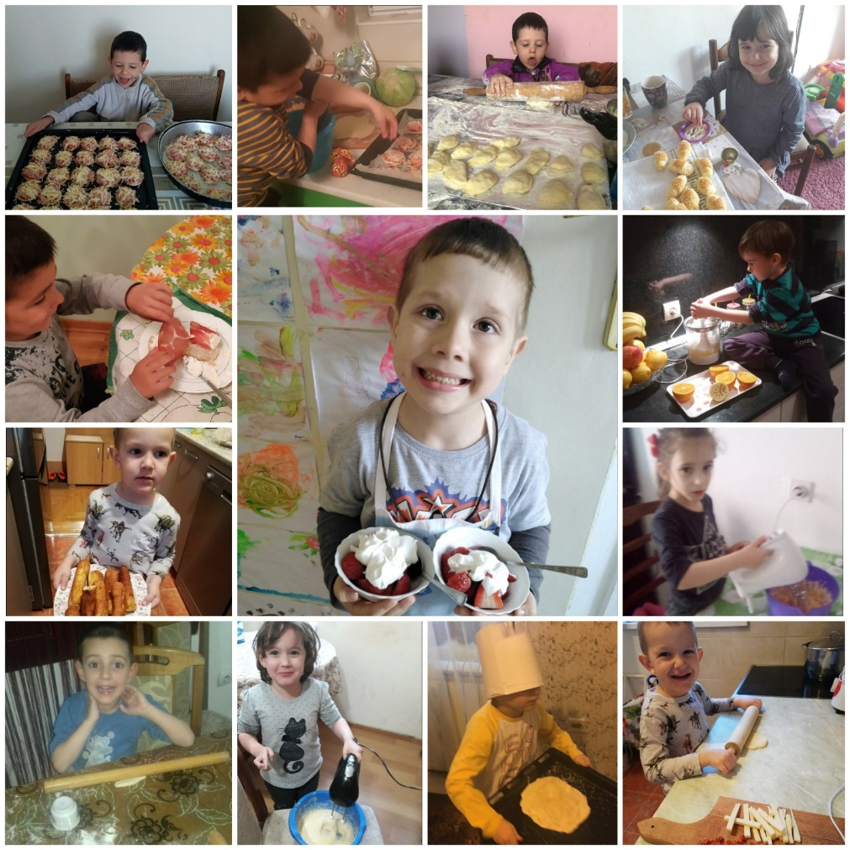
Ове недеље започели смо нову тему “Ми смо мали пекари, кувари,
посластичари...”
Тема је проистекла пратећи потребе и интересовања деце и родитеља, јер
смо кроз њихова спонтана јављања путем фотографија и видео записа,
приметиле да већина њих доста времена проводи у припреми хране, те је
то био одличан темељ за овонедељну тему.
У понедељак 06.04.2020. следио је увод у нашу тему. Васпитачи су
послали предлоге са идејама везаним за занимања људи (рецитације, игре,
песме...). Кроз њихово учешће, укључивање и ангажовање на задату тему,
добили смо богате дечје коментаре, а њихови одговори на нека
постављена питања су непроцењиви.
Неки од занимљивих дечјих коментара на питање “Шта ради пекар?”:
*Н.С. одговорила је:”Меси переце и зато је моја радња пуна деце”
*С.М. је рекао:”Пекар прави пицу, кувар спрема палачинке, а посластичар
спрема супу.” *Н.Н. је на исто питање одговорио:”Кувар кува крофне, а пекар
макароне.” На питање како изгледа униформа пекара, В.С. је рекао да пекар носи капу и рукавице, и да мора да стоји док прави питу.
*Девојчица М.Ј. је рекла да кувар кува супу, месо...а пите и хлеб баба. *С.В. је на питање ко прави торте и колаче рекао “Па мама!” *В.С. је рекао да посластичар прави посластице, “тортар” прави торте а “колачар” прави колаче.
*Девојчица Н.М. је на питање:”Шта раде кувари?” рекла: ”Куварица дође код нас и донесе ужину и ручак.” Низале су се фотографије и видео записи деце и родитеља, у којима је приметно како ангажовање тако и уживање у припреми хране (месили су кифлице, правили мафине, палачинке, спремали пирошке, пите, поховали тиквице и месо, правили колаче...). Из свега тога проистекао је и предлог једне маме о међусобној размени рецепата. Већ наредног дана, у уторак 07.04.2020, стигли су нам бројни видео записи у којима деца набрајају и класификују воће и поврће. Приметно је да поједина деца не умеју тачно да класификују шта тачно спада у воће а шта у поврће, али је богата лепеза њихових одговора и закључака бескрајно непроцењива. Неке од занимљивих одговора дала је девојчица А.П. која на питање шта од поврћа воли да једе одговара:”Шаргарепу, месо, супу...”,а када јој мама каже да месо није поврће, она каже:”Јесте, па ја једем месо, како не једем...”. На молбу своје мајке да опет наброји поврће које воли да једе, девојчица набраја:”Шаргарепу, туњевину, супу, чорбу...све”. Ослушкујући дечје одговоре из тога су проистекле још неке идеје и предлози.
Више погледајте и на: https://youtu.be/botG6AquwvM

У среду 08.04.2020. васпитачица Маја Пајић је видео снимком, кроз певање и покрет, подсетила децу на песмицу “Пекарчић”, а са игром “Погоди шта је?”, у којој је задатак да деца погађају различите укусе, прикључила се и васпитачица Весна Павловић. Такође, добили су од нас у прилог и неколико рецепата за израду маса за игру и моделовање (пластелин, тесто за игру, кинетички песак, хладан порцелан...). Ови предлози изнедрили су нове снимке у којима деца уз покрет певају добро познату песмицу, а нека су у игри пробала и нове укусе. Дечак В.С. први пут је пробао лук и ротквицу, за коју је изјавио да је чудног укуса. Ово сматрамо великим успехом с обзиром да дечак В.С. има одбојност према храни. Коментар једне маме на игру је да су се добро забавили. Посебно значајно и приметно је самосталност деце и спремност родитеља да их у томе оснаже, као и чињеница да уживају у међусобном дружењу и постигнућима. Од њих смо добили богате садржаје, дивну размену идеја и комуникацију, велику укљученост у све активности. Спремала су се омиљена јела, а деца су презентовала рецепте својим другарима. Приметно је да дечаку Н.Ј. пријају активности у вези припреме хране, јер је то једна од доминантних активности у вртићу у којој ужива са пуно пажње.
Погледајте видео материјал на: https://youtu.be/j9YUR7Crr3E

Након веома активне, и недеље испуњене различитим активностима и садржајима, проистекла је идеја и потреба да фокус остане на истој теми, с тим да је обогатимо још неким занимањима људи, јер смо приметиле да су своје слободно време, између осталог, радо проводили у сађењу и заливању цвећа, окопавању земље, сликању, вожњи разних превозних средстава... У нашој малој вибер заједници влада веома пријатна и опуштајућа атмосфера, изразита повезаност међу децом, родитељима и васпитачима. Честа комуникација са руководиоцем, стручним сарадником , али и осталим колегама, путем online састанака и актива, доприноси нашем личном и професионалном развоју, омогућава размену идеја и боље функционисање наших малих вибер заједница. Заједно се развијамо и растемо, узимајући најбоље из тренутне ситуације.
Још материјала нађите на: https://youtu.be/CJ1ZjaRop_c

